Regulovateľný zdroj 1,2-24V
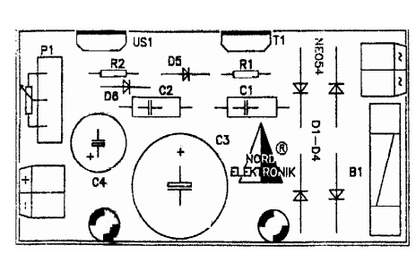
Zoznam súčiastok:
T1 …………..... BD282,TIP127
Us1 …………... LM317
D1 – 4 ………... 1N54 …(3A 50V)
D5,D6 ………... 1N4002
R1 …………..... 1Ω
R2 ………….... viď tabuľka
C1,2 ………..… MKSE 100nF alebo 330nF
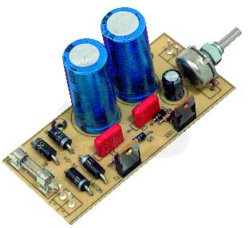
C3 ………….... 3300µ/ 35V alebo 4700µ/ 35
C4 ………….... 47µ-100µ/ 40V
Pot. ………….. viď tabuľka
B1 …………..... 3,15A
Pätice poistky .. 1 kompl.
Svorkovnica
Gombík na potenciometer
Doska.............. NE 054A
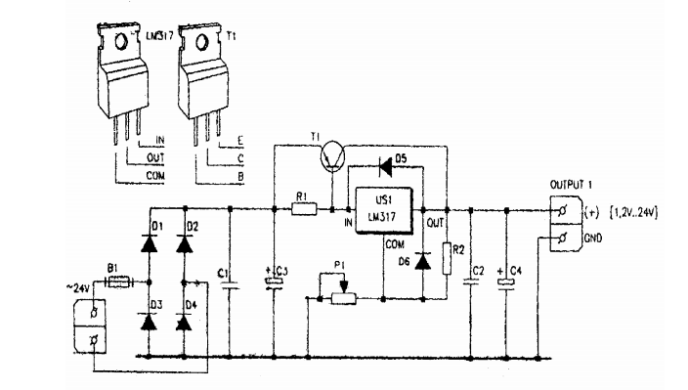
R2 Pot.
240Ω 4,7k
470Ω 10k

